TERAPIA PEDAGOGICZNA – 03.11.2021
- „Jesienna gimnastyka” – ćwiczenia ogólnej sprawności ruchowej (koordynacji ruchowej i ruchowo-wzrokowej)



- Ćwiczenia percepcji słuchowo- wzrokowej, rozwijanie słownictwa czynnego.
Nazwij obrazki i wykonaj zadanie.
Wskaż obrazki, których nazwa rozpoczyna się głoską K – (6-LATKI)

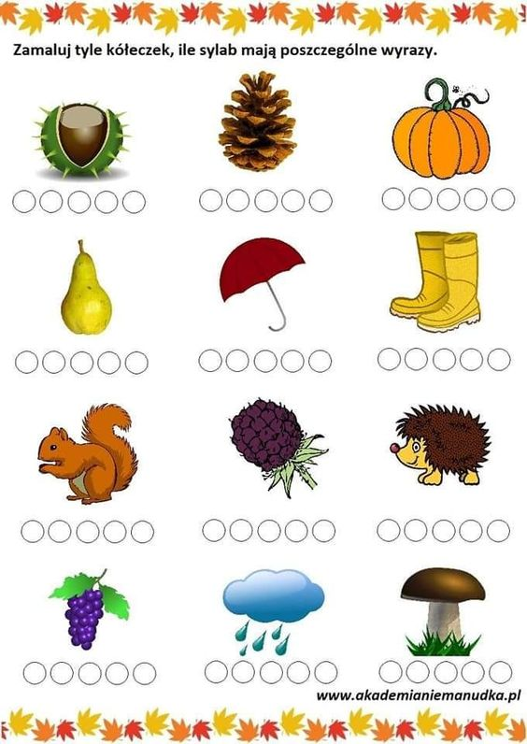

- Ćwiczenia grafomotoryczne.
Rysuj po śladzie bez odrywania ręki. Pokoloruj liście w jesiennych kolorach.



